Преподаватель Юшкова Е.В.
учебная дисциплина Элементарная теория музыки
для специальности 53.02.04 Вокальное искусство Курс 1
Дата занятия 04.05.2020

Тема: Септаккорд II ступени с обращениями

- Новая тема.
Септаккорд II ступени (II₇) относится к главным 7-аккордам лада. Называется иногда субдоминантовым 7-аккордом, т.к. в его состав входит субдоминантовое трезвучие. По структуре является Ммин в натуральном мажоре и Мум в гармоническом мажоре и миноре:

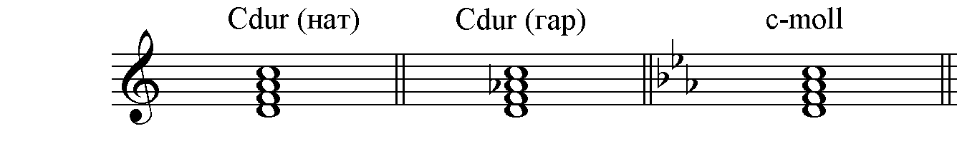
Ммин Мум Мум

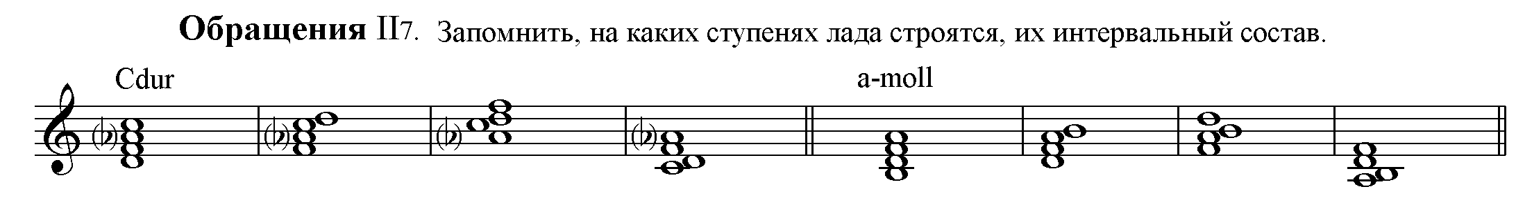
II₇ II⁶₅ II⁴₃ II₂ II₇ II⁶₅ II⁴₃ II₂

Разрешение II₇ естественнее всего через D₇ и его обращения.
C-dur
a-moll
II₇ D⁴₃ T II⁶₅ D₂ T₆ II⁴₃ D₇ T II₂ D⁶₅ T

Септаккорд II ступени разрешается через доминанттерцквартаккорд в развёрнутое трезвучие Т, а
терцквартаккорд II ступени – через доминантсептаккорд в трезвучие Т с утроенной примой.
Квинтсекстаккорд II ступени – через доминантсекундаккорд в секстаккорд Т с удвоенной примой, а
секундаккорд II ступени – через доминантсептаккорд в трезвучие Т с утроенной примой. 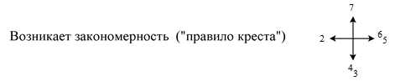
По данному образцу играть II₇ с обращениями и разрешением в B-dur, h-moll.
Написать в A-dur, c-moll.

- Повторение упражнений по теме Доминантсептаккорд.

Если материал понятен, задания можно не присылать. Возникающие вопросы задавать в личных сообщениях.

